«О текущем моменте» № 4 (106), август 2012 г.
О консолидирующей идее:
она давно уже есть в обществе и неискоренима
Хотя в конституции РФ есть запрет на государственную идеологию (ст. 13, ч. 2), тем не менее:
Идеология как общедоступное выражение смысла жизни общества и деятельности государства необходима всякому государству для консолидации общества в русле проводимой им политики и для воспроизводства государственности в преемственности поколений.
Поэтому вопрос о «национальной идее», о «консолидирующей идее» непрестанно встаёт на протяжении всего постсоветского времени. Это — неизбежность.
И фактически в 1990-е гг., безотносительно к конституционному запрету на государственную идеологию, носителем и выразителем духа и буквы «национальной идеи» правящей «элиты» был литературный персонаж — «великий комбинатор» Остап Бендер.
«Элиту» его «национальная идея» отчасти объединяла в деле ограбления простонародья и разорения страны (хотя «паниковские», «бендеры» и «балагановы» регулярно конфликтовали друг с другом), а вот консолидировать общество так, чтобы все стали «козлевичами» на службе у «великого комбинатора» — не могла и не может.
Именно вследствие этого либерал-буржуины утратили в РФ парламентскую власть и ныне могут оказывать своё воздействие на политику государства только через свою либерально «мыслящую» периферию (в том числе и масонствующую) в аппарате правительства и президента, в СМРАДе и через контроль над научно-исследовательскими институтами и вузами, которые принимают участие в разработке государственных программ социально-экономического развития и финансово-экономической политики, а также — через программы и стандарты всеобщего и специального, прежде всего — высшего, образования. Это — немалая власть, но всё же это — не та безраздельность и полнота власти, которой доморощенные буржуин-либералы — марионетки Запада — обладали в 1990-е гг. и о возврате которой они мечтают с начала 2000-х гг.
Тем не менее, неприемлемость режима «великого комбинатора» для широких слоёв общества, живущих на одну зарплату, в обозримой перспективе делает несостоятельными либеральные притязания на обретение полноты государственной власти. Однако при сложившемся к настоящему времени неадекватном интересам живущих на одну зарплату государственном управлении, осуществляемом нынешним режимом, — либералы, тем не менее, могут стать сетью координации и спонсирования политической активности, направленной на свержение режима, всех сил, чью нелояльность режим сможет возбудить своею же политикой.
Т.е. это тот случай, когда режим может рухнуть под воздействием последствий его собственной дурости, провоцируемой и поощряемой его противниками, а не в результате того, что его политические противники действительно имеют широкую социальную базу идейных сторонников в обществе.
И потому 16 августа 2012 г., на встрече президента РФ с уполномоченными по правам человека в регионах, вопрос о консолидирующей общество идее встал в очередной раз.
В.В.Путин: «Вы знаете, можно ещё раз вернуться к советскому периоду. В своё время много чего наделали негативного, но много чего изобрели позитивного. Например, было такое понятие, введённое в Советском Союзе, на мой взгляд, весьма полезное и консолидирующее, как «советский народ», «новая историческая общность — советский народ». И при всём многообразии наших культур, религий, традиций и даже историй всё-таки в это понятие вкладывалось нечто общее для всех. Это, безусловно, консолидировало общество. Если кто-нибудь из вас предложит нечто подобное в новых условиях, в современной России, это было бы большим делом» (http://президент.рф/новости/16260).
По поводу этого посыла президента общественности есть вопросы:
- в чём проблема? — при Ельцине ввели понятие «россиянин», праздники учредили («день независимости России» 12 июня, «день флага России» 22 августа и «день народного единства» 4 ноября) — так почему же это всё не работает на консолидацию и почему растёт ненависть общественных классов друг к другу и регулярно обостряются национальные взаимоотношения, угрожая будущему страны?
- почему ни парламент, ни аппараты правительства и президента, ни аналитики спецслужбы, ни оплачиваемая из госбюджета наука, ни якобы занимающая гражданскую позицию журналистика и «правозащитники» на протяжении уже более 15 лет не способны выявить механизм генерации этих проблем самим обществом, выработать и осуществлять эффективную политику их разрешения?
- иными словами: где эффективное государственное управление в интересах народа?
В действительности жизненно состоятельные ответы на эти вопросы открываются гораздо проще, чем многие полагают. Но ответы на них — не всем нравственно приемлемы.
Идеей общечеловеческой глобальной значимости, на основе которой возник и развивался Советский Союз и которая обеспечивала консолидирующий эффект названиям «советский народ» и «мировая система социализма», была идея искоренения эксплуатации «человека человеком». Практика её проведения в жизнь, ощутимая подавляющим большинством тех, кто честно работал и жил на одну зарплату, как повышение качества их жизни, и обеспечивала консолидацию советского общества, в том числе и гармонизацию национальных взаимоотношений за счёт ликвидации эксплуатации одних этнических групп другими. Понятие «свободы личности» в СССР безоговорочно подразумевало свободу каждого человека и каждого из народов в составе советского народа от эксплуатации их другими людьми в какой бы то ни было форме. Обеспечению этого должна была служить демократия в форме Советской власти и внутрипартийная демократия в единственной правящей коммунистической партии и в профсоюзах.
Проблемы в СССР («много чего негативного наделали») проистекали из того, что:
- во-первых, не всем эта консолидирующая идея была по нраву, вследствие чего они саботировали её проведение в жизнь и прямо этому вредили;
- во-вторых, те, кому она была по нраву, не только не обладали знаниями и навыками, необходимыми для её воплощения в жизнь, но к тому же — не обладали самодисциплиной и активной жизненной позицией, вследствие чего проведение этой идеи в жизнь сопровождалось не только вредительством и саботажем со стороны её противников, но и ошибками со стороны её приверженцев, включая и главную этическую ошибку — безучастность к происходящему и упование на то, что действующий либо новый «вождь и учитель» «страны советов» выявит и разрешит проблемы развития общества своею волей.
В конце концов, к 1991 г. все безучастные дождались, что в качестве средства решения проблем страны властью и «обеспокоенной общественностью» была избрана так называемая «либеральная идея». Термин «либеральная идея» содержит некоторые неотъемлемо сопутствующие ему умолчания, которые сами идейные либералы редко когда публично оглашают. Главное умолчание сводится к следующему:
Это не просто либеральная идея, она, прежде всего, — БУРЖУАЗНО-либеральная идея, что означает: если вы не являетесь владельцем достаточно крупного капитала, то для вас либерализм — это то, о чём вы можете говорить и о чём можете сколько угодно долго слушать, но реализовать свою «liberty» на практике — никогда не сможете потому, что будете вынуждены ишачить на либерал-буржуинов, будучи либо мелким буржуином, либо наёмным работником или одним из множества носителей какой-то «свободной профессии» — особой разницы нет.
Иными словами либерализм по умолчанию к числу свобод либеральной личности (т.е. достаточно крупного буржуя) причисляет его право на эксплуатацию не-буржуев и мелких буржуев в глобальных масштабах, при игнорировании государственных границ и нравственно-этических особенностей культур разных народов — все прочие должны быть либерально-продажны без каких-либо ограничений.
Соответственно буржуазно-либеральная идея и идея искоренения эксплуатации «человека человеком» порождают две взаимоисключающих версии прогресса цивилизации:
- прогресс на основе буржуазно-либеральной идеи это — построение культуры и социально-экономической организации, в которых эксплуатация большинства буржуазно-либеральным меньшинством осуществляется, как минимум, при непротивлении большинства, а в идеале — при одобрении большинством режима эксплуатации и восхищения эксплуататорами (все должны быть «козлевичами», «паниковскими» и «балагановыми» и восхищаться «бендерами»).
- прогресс на основе идеи искоренения эксплуатации «человека человеком» это — построение такой культуры и социально-экономической организации, в которых не только не будет эксплуатации «человека человеком», но не будет даже возможностей для возникновения предпосылок и тенденций к возобновлению этого порочного для человечества явления.
Однако кроме этих двух идей, возможна ещё третья идея — идея «элитарно»-чиновничьего государства. При её реализации первым эксплуататорским меньшинством становится чиновная «элита»: не всё множество «клерков» (типа гоголевского Акакия Акакиевича), а та часть чиновничества, которая вправе ставить задачи клеркам и чьи слово и подпись придают властную силу выработанным аппаратом (или ими самими) управленческим решениям. Вторым эксплуататорским меньшинством, подчинённым первому, являются собственники достаточно крупных капиталов и (либо — в условиях господства государственной собственности на средства производства, как то было в послесталинском СССР и сегодня имеет место в Китае и КНДР) — чиновники-хозяйственники, управляющие крупными предприятиями во всех отраслях экономики, включая науку и высшее образование.
Прогресс цивилизации на основе этой идеи — построение эффективной системы «ротации чиновничьей элиты», что необходимо для устойчивого в преемственности поколений воспроизводства управленческого корпуса, занятого в структурах государственной власти, способного отвечать на «вызовы времени» как минимум, если и не без кризисов, то без обрушения государственности в кризисах. Эта система должна обеспечивать в течение срока активной жизни поколений как привлечение к работе в государственном аппарате новых людей, чей творческий потенциал позволяет выявлять проблемы и разрешать их, так и устранение из аппарата всех тех, кто становится помехой осуществлению адекватного государственного управления: т.е. чиновников, не оправдавших возлагавшихся на них надежд или выработавших свой потенциал, а также злоупотребляющих властью вопреки некой государственно-корпоративной идеологии и дисциплине государственной службы.
Как показывает история, в процессе «элитаризации» тех или иных социальных групп, становясь очередной «элитой» на Руси, они всегда отдают предпочтение именно этой идее, но оказываются не способны обеспечить на её основе прогресс цивилизации, поскольку задача построения системы ротации представителей управленческого корпуса в целях воспроизводства его дееспособности в преемственности поколений не имеет решений при отказе от практического решения задачи искоренения эксплуатации «человека человеком».
Прогресс же цивилизации на основе буржуазно-либеральной идеи свободен от этого «порока», поскольку «элита» буржуазии воспроизводится автоматически под действием закономерностей рыночного ценообразования и купле-продажности всего и вся, а государственность при господстве буржуазно-либеральной идеи — наёмная, и её чиновники ответственны перед мафиозной корпорацией крупного капитала. В пределах корпорации собственников крупного капитала долгожителями являются кланы ростовщиков, узурпировавших на основе ветхозаветно-талмудической культуры банковское дело в глобальных масштабах (других банкиров в библейской цивилизации нет, а в других региональных цивилизациях банкиры им подражают). Им подчинены все прочие капиталисты. Сами же они подчинены идеологам — хозяевам и заправилам библейского проекта порабощения человечества от имени Бога.
Если обратиться к цитированным выше материалам встречи В.В.Путина с уполномоченными по правам человека в регионах РФ, то:
- он не пожелал публично определиться в том, какой из этих трёх идей прогресса общественного развития он привержен сам, и под какую из них собирает кадры в госаппарат,
- а «омбудсмены» — либо настолько невежественны в вопросах этики, истории, социологии и политэкономии, либо просто верноподданные идиоты, поскольку они или не догадались, или не посмели поставить вопрос об избрании одной из трёх взаимоисключающих идей прогресса перед главой государства по своей инициативе — в порядке осуществления демократии и реализации на практике своей гражданской позиции.
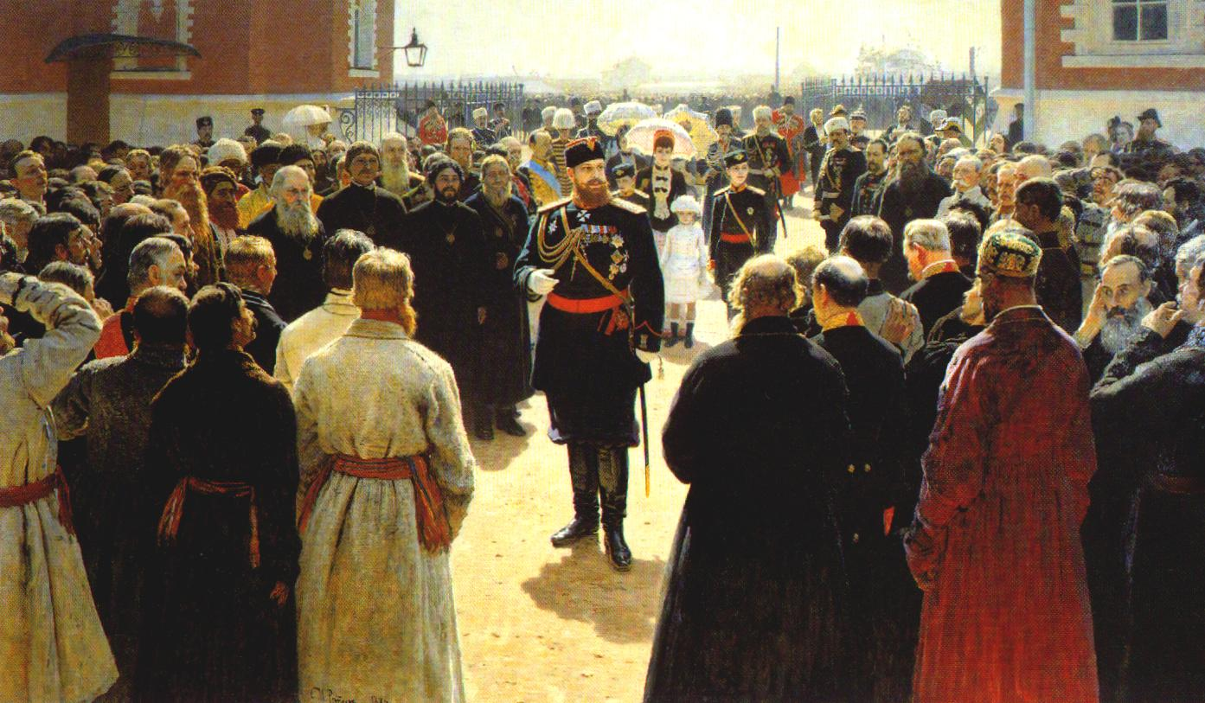
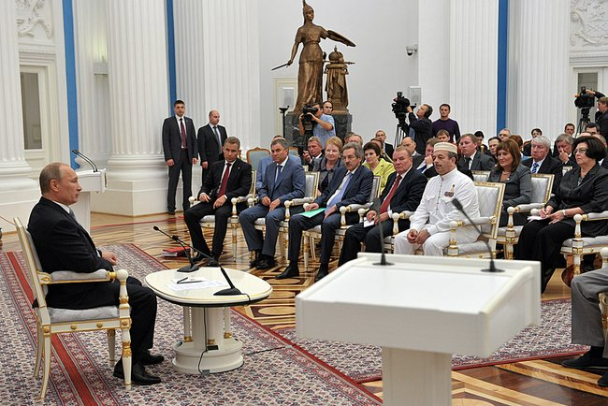
^{См. сноску внизу страницы.}
Пока же государственная власть России «балаганит» на тему «кто придумает консолидирующую идею?», — приверженцы буржуазно-либеральной идеи (при реализации которой госчиновники — всего лишь наёмники глобальной корпорации ростовщиков, ответственные перед ними) «бодаются» с приверженцами идеи «элитарно»-чиновничьего государства в борьбе за власть над Россией с целью эксплуатации её природных и людских ресурсов.
Но идея искоренения эксплуатации «человека человеком» из нашего общества никуда не исчезла после краха СССР. Именно она, пребывая пока не востребованной в политике, является непреодолимым тормозом прогресса как на основе буржуазно-либеральной идеи, так и на основе идеи «элитарно»-чиновничьего государства.
Однако дело её успешного воплощения в жизнь требует понимания некоторых внесоциальных — «мистических» вещей. Дело в том, что:
Человек состоявшийся — это осмысленная воля в русле личностного исповедания Промысла Божиего на основе врождённого религиозного чувства — совести. Это и есть человечный тип строя психики. И как следствие:
- Нет воли — нет человека: есть человекообразное животное или биоробот на основе организма биологического вида «Человек разумный».
- Есть воля, но нет религиозности (стремления к праведности и осознанного избрания своей миссии в русле Промысла) — есть демон, но нет человека.
Соответственно, порочно всякое общество, в котором:
- эта норма не осознаётся в качестве нормы, предопределённой Свыше, и жизненного идеала для тех, кто её не достиг,
- а культурой общества не обеспечивается воспроизводство этой нормы личностного становления к юности в преемственности поколений с нарастающей тенденцией охватить всё общество.
При этом человечный тип строя психики — не самоцель, а основа для дальнейшего личностного развития и творчества в русле Божиего Промысла, т.е. объективная необходимость для избрания и достижения целей более высокого порядка, по отношению к которым не достигшие человечного типа строя психики — некомпетентны.
Соответственно в термине эксплуатация человека человеком необходимо ставить кавычки: эксплуатация «человека человеком», поскольку человек состоявшийся, а не так называемый «человек» — наместник Божий на Земле, в силу чего его объективно невозможно эксплуатировать, а сам он в силу осуществления им миссии наместничества Божиего не может даже желать быть эксплуататором других людей, пусть пока и не состоявшихся в качестве человека — носителя необратимо человечного типа строя психики.
Также необходимо пояснить и термин «эксплуатация».
«Эксплуата́ция (фр. exploitation) 1) присвоение продуктов чужого труда частными собственниками средств производства в досоциалистических общественно-экономических формациях; 2) разработка, использование природных богатств; использование земли, промышленных предприятий, средств транспорта, зданий и т.д.» — Новый словарь иностранных слов. — by EdwART, 2009 (http://dic.academic.ru/dic.nsf/dic_fwords/383/ЭКСПЛУАТАЦИЯ).
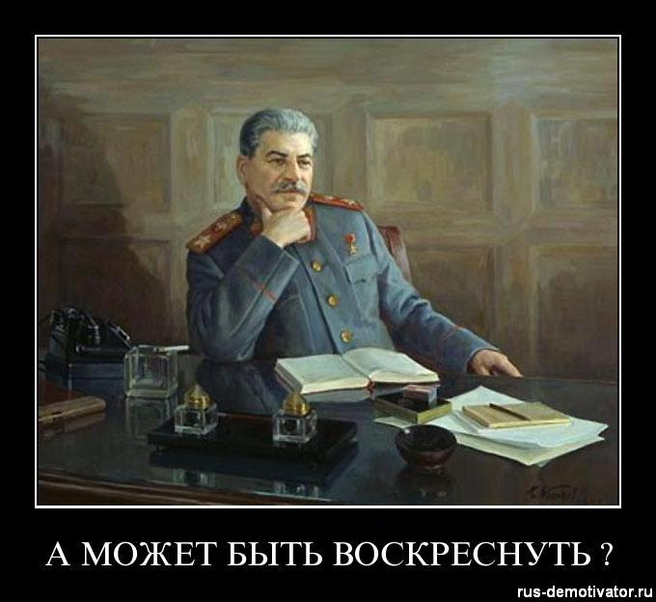
Понимания этого «мистического» — религиозного — аспекта сути человека в СССР не было, как не было его и в дореволюционной России, где оно было отформатировано библейским вероучением. И это стало одной из главных причин того, что СССР в своей политической практике фактически отказался от идеи искоренения эксплуатации «человека человеком» и сполз сначала под власть идеи построения «элитарно»-чиновничьего государства, которое потом, не пожелав решать задачу «ротации элиты», рухнуло, столкнувшись с идей буржуазного либерализма.
Ключевая причина краха СССР — отказ в политической практике от идеи искоренения эксплуатации «человек человеком» и от развития этой идеи.
Однако И.В.Сталин ориентировал страну на иные перспективы и создавал предпосылки к их реализации. В 1952 г. за полгода до его убийства в своём завещании-напутствии будущим поколениям думающих людей (т.е. это не для тех, чьи нравы аналогичны повадкам «бандерлогов») — в работе «Экономические проблемы социализма в СССР» — он писал:
«... Советская власть должна была не заменить одну форму эксплуатации другой формой, как это было в старых революциях, а ликвидировать всякую эксплуатацию» (И.В.Сталин. Экономические проблемы социализма в СССР. — Сочинения. Т. 16. — М.: Писатель. 1997. — С. 157).
И далее в этой работе И.В.Сталин в терминологии марксизма изложил, как он видит пути перехода к коммунизму — обществу, в котором не будет места эксплуатации «человека человеком».
В 2013 г. РПЦ, руководство которой ныне, мягко говоря, «недолюбливает» весь советский период истории и персонально И.В.Сталина, вряд ли будет с благодарностью к нему отмечать 70-летие восстановления Московской патриархии и должности патриарха московского и всея Руси. О роли И.В.Сталина в этом событии, происшедшем 12 сентября 1943 г., пишут много и пишут разное: от того, что он хотел создать свой «карманный Ватикан» и сформировать в буржуазно-либеральном зарубежье благоприятное впечатление о соблюдении в СССР «свобод и прав человека»; до того, что восстановление патриархии — это был первый шаг тайного монархиста И.В.Сталина (всегда бывшего настоящим православным воином-подвижником) к ликвидации «безбожной Советской власти» и возрождению «исконно русского» монархического самодержавия и Российской империи.
Вопрос приверженцам такого рода мнений: Если это соответствует действительности, то для чего И.В.Сталин в преддверии ухода в мир иной написал «Экономические проблемы социализма в СССР», в которой изложил жизненно состоятельную программу перехода к коммунизму, и которую ему до сих пор (даже спустя 60 лет после его смерти) по-прежнему простить не могут хозяева марксистского проекта?
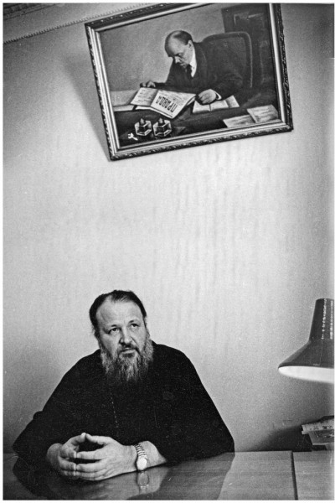
Не надо клеветать на прошлое, ссылаясь на мнения тех или иных «авторитетов» или на ту или иную традицию, и настаивать на том, что И.В.Сталин был маниакально властолюбивым идиотом или шизофреником; или что патриархия была возрождена «Божией милостью», которой «сатанист» И.В.Сталин не смог противиться либо невольным орудием которой он стал; что деятельность патриархии была возобновлена для того, чтобы спустя какое-то время попы и монашествующие — вопреки государственной идее СССР, идее искоренения эксплуатации «человека человеком» — снова начали оболванивать народ призывом-повелением апостола Павла:
Думайте, Владимир Михайлович, думайте: думайте праведно о смысле большевизма, Советской власти и Христианства!!! Думайте без обмана и самообмана. Богу ответите за результат — по Правде-Истине, а не по «преданию старцев» (Матфей, 15:1-11). Время на раздумья и дела пока у Вас есть…

«Рабы, повинуйтесь господам своим по плоти со страхом и трепетом, в простоте сердца вашего, как Христу, не с видимою только услужливостью, как человекоугодники, но как рабы Христовы, исполняя волю Божию от души, служа с усердием, как Господу, а не как человекам, зная, что каждый получит от Господа по мере добра, которое он сделал, раб ли, или свободный» (К Ефесянам послание апостола Павла, 6:5 — 8).
И.В.Сталин не был ни одержимым маньяком-властолюбцем (типа Троцкого, Гитлера, Муссолини и т.п.), ни идиотом, ни шизофреником-параноиком, ни «сатанистом» — «невольным орудием Божией милости», которой не мог противостоять. Он воплощал Божий Промысел соответственно своему его исповеданию по совести, и этой миссии он был верен с юности.
Поэтому отмеченный выше парадокс его политики объясняется тем, что И.В.Сталин хорошо знал историю и реальную политику, досконально знал «мраксизм» и библейское мракобесие, глубоко понимал психологию людей и отрицал жизненную состоятельность и правомочность атеизма в обеих его формах. Он хотел, чтобы в жизни России свободно родилось нечто третье — Праведное и Истинное, соответствующее издревле принятому самоназванию «Святая Русь», — способное искоренить навсегда оба типа атеизма и весь спектр выражения их разновидностей и комбинаций в политике и культуре человечества.
Иных — управленчески состоятельных — объяснений возникновению этого политического парадокса в нашей истории — нет.
В Богодержавном понимании мировой истории и истории Русской многонациональной региональной цивилизации — восстановление патриархии открыло традиционной исторически сложившейся русской церкви путь к тому, чтобы она в целом (а не только отдельные клирики и миряне, как это было в историческом прошлом) влилась в процесс освобождения человечества, перестав быть слепым орудием сатанинских сил порабощения человечества от имени Бога. А для реализации этой возможности РПЦ, и прежде всего, — её иерархам, необходимо переосмыслить прошлое, переосмыслить историю становления исторически реального христианства, и на этой основе переосмыслить роль церкви и её вероучений в трагедиях истории Русской региональной цивилизации и глобальной цивилизации в прошлые века.
К необходимости осознания этой потребности общественного развития России и мирового развития Промысел подводил РПЦ не раз. До того, как И.В.Сталин дал ей ещё один шанс в 1943 г., в XIX веке тоже имели место достаточно прозрачные намёки: первый — в виде стихотворения А.С.Хомякова «России» (1839 г.) и изложения им идеи соборности как способа организации жизни общества в русле Промысла; второй — в записках святителя Игнатия (Брянчанинова) «О необходимости Собора по нынешнему состоянию Российской Православной Церкви», написанных в период 1862 — 1866 гг.
И похоже, что и ныне РПЦ не собирается этого делать, но навязывает «элитарно»-чиновничьей государственности в качестве «консолидирующей идеи» некий гибрид идеалистического и материалистического атеизма — отчасти марксистско-политэкономичекий, а отчасти ритуально-православный проект. Небезызвестный протоиерей В.Чаплин попытался втянуть В.В.Путина в обсуждение вопроса о справедливости в России:
«“Есть разрыв между элитой и остальной частью народа. Этот разрыв можно преодолеть, и сделать это можно, только дав людям понять, что к ним справедливо относятся”, — сказал глава синодального Отдела по взаимоотношениям Церкви и общества протоиерей Всеволод Чаплин на заседании секции “Гражданское общество, партнерство и справедливость” в рамках съезда “Единой России” в пятницу в Москве. (…)
“Справедливость подзабыта в нашем обществе. Принято считать, что свобода гораздо важнее, и в 90-е годы нужно было больше говорить о свободе, потому что свободы тогда не хватало. Сегодня нужно почаще вспоминать о справедливости”, — убеждён отец Всеволод. (…)
В свою очередь присутствовавший на заседании премьер-министр РФ Владимир Путин согласился с высказыванием отца Всеволода, но при этом заметил: “Вы сказали, что справедливость имеет ещё и ярко выраженный социальный смысл. Вопрос такой: всем поровну — это справедливо?”
На это отец Всеволод признал, что это несправедливо, и отметил, что родился в СССР и не хочет туда возвращаться.
Однако, продолжил он, “связь между нравственностью и законом, между нравственностью и решениями власти — это очень важная связь. Если нет её, всё начинает подвергаться коррозии” (http://www.interfax-religion.ru/?act=news&div=42354).
На этот проект работают и многие «раскрученные» политические аналитики, возможно сами того толком не понимая: М.Л.Хазин, С.Е.Кургинян, М.В.Леонтьев, С.А.Марков, Н.В.Стариков, М.Калашников и другие. Втянулась в него и КПРФ.
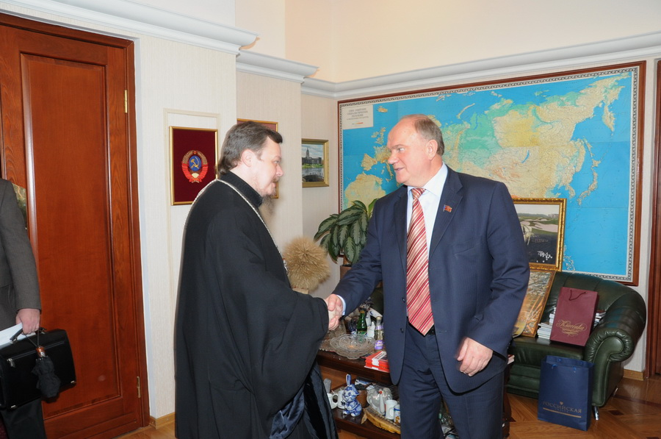
Но такой гибрид материалистического и идеалистического атеизма проблемы формирования консолидирующей идеи не решает, хотя дело не стоит на месте и временами выражается в курьёзах: так вечером 19 августа 2012 г. «Радио России» выпустило в эфир одно из произведений комсомольской романтики советской эпохи «Песню о тревожной молодости»… в исполнении хора Сретенского монастыря — звучало хорошо и звало на подвиги.
Дух Бендера витает над ними:
Почём будём торговать «опиум для народа»?
Но этот проект фактически — очередная ловушка для простаков, если РПЦ по-прежнему верна поучениям апостола Павла («рабы, повинуйтесь господам…»), а ответ на вопрос о том, что такое справедливость, излагается в форме встречного вопроса: «всем поровну — это справедливо?», который не находит должных возражений.
В действительности справедливость это не «отнять и поделить» и «не всем поровну».
Справедливость это политика государства и деятельность гражданского общества, направленные в русле Богодержавия на искоренение эксплуатации «человека человеком», путём построения культуры, в которой необратимо человечный тип строя психики будет достигаться всеми как единственно и безальтернативно нормальный к началу юности.
И эта идея искоренения эксплуатации «человека человеком» — действительно консолидирующая. Причём, как показал опыт СССР, — консолидирующая в глобальных масштабах даже с учётом того, что в марксизме и в политике СССР она выражалась не во всей полноте её смысла и, будучи извращённой её противниками, главными из которых после убийства И.В.Сталина стали кланы высшего руководства КПСС и КГБ. Тем не менее, даже после того, как Н.С.Хрущёв на ХХ съезде В РЕЖИМЕ ОФИЦИОЗА оклеветал на весь мир Сталинскую эпоху, эта идея была притягательна для тружеников во всём мире, вследствие чего мировая система социализма расширялась вплоть до того, как «ликвидационная комиссия» во главе с М.С.Горбачёвым не предала страну, сдав её под власть либерал-буржуинов.
Поэтому возрождение России и истинный прогресс всего человечества возможны только на основе консолидирующей идеи справедливости — всем стать человеками и искоренить эксплуатацию «человека человеком» в глобальных масштабах, … хотя у неё были, есть и ещё некоторое время будут противники-паразиты.
Что и далее будем жить под властью паразитов и ждать, пока Обама или кто-то из будущих президентов США скажет, что эксплуатацию «человека человеком» надо искоренить?
Внутренний Предиктор СССР
18 — 21 августа 2012 г.

СМРАД — аббревиатура, предложенная в интернете взамен аббревиатуре СМИ: средства массовой рекламы, агитации, дезинформации, — которая на наш взгляд более отвечает сути того, что они делают.
См. работу ВП СССР «Основы социологии», разделы 10.6 и 10.7. Эта и другие работы ВП СССР, представляющие Концепцию общественной безопасности (КОБ), опубликованы в интернете на сайтах: www.dotu.ru, http://m3ra.ru/, www.vodaspb.ru, http://subscribe.ru/catalog/state.politics.bkz на ряде других сайтов, а также распространяются на компакт-дисках в составе Информационной базы ВП СССР и издаются типографским способом.
Примером тому юридически непрофессиональная и политически безграмотная работа «правоохранительной» системы РФ, которая втянулась и исполняет отведённую ей роль в глобально-политическом многоходовом проекте «Pussy Riot», направленном на дискредитацию нынешней государственности РФ с целью последующего её обрушения и колонизации более «цивилизованными народами» обломков страны, впавшей в очередную смуту.
Как это уже было в 1917 г.
Название дали, не подумавши, а в 2002 г. слово «независимости» выкинули, дабы не выглядеть предателями Родины и идиотами, когда задают вопрос: День независимости России от кого? — от СССР вопреки итогам референдума 17 марта 1991 г.?
Почему слова «человека человеком» взяты в кавычки, будет пояснено далее по тексту.
Напомним ленинский лозунг: «Профсоюзы — школа коммунизма».
Один из знакомых оценил свою практику владения несколькими продовольственными магазинами и ларьками в одном из небольших городов Ленинградской области словами: Я не могу понять, кто на кого работает: мои продавцы на меня — либо я на них?
См. Н.В.Гоголь. Шинель.
См. работу ВП СССР «Смута на Руси: зарождение, течение, преодоление…».
Слева — репродукция картины И.Е.Репина «Приём императором Александром III волостных старшин во дворе Петровского дворца» (см.: http://www.bibliotekar.ru/kRepin/14.htm, оригинал в Третьяковской галерее). Это событие произошло в Москве 9 (21) мая 1885 г. после коронации императора, состоявшейся 15 (27) мая. Волостной старшина — выборное старшее должностное лицо волости, административной единицы крестьянского самоуправления в Российской империи. Волостной старшина избирался волостным сходом, на срок не более трёх лет. Справа — фотография встречи президента РФ В.В.Путина с уполномоченными по правам человека в регионах 16.08.2012 г. (источник: http://news.kremlin.ru/media/events/photos/big/41d40b3533e7a33c3c27.jpeg).
Шалавки из «Pussy Riot» и их массовка в этой войне за власть — боевые зомби либерал-буржуинов и глобальной корпорации ростовщиков. Либеральные СМИ лицемерят, всегда употребляя только англоязычное название группы «Pussy Riot», тщательно избегая дискуссий на тему перевода этого названия на русский язык, и избегают самого́ перевода в полноте выражения смысла и сопутствующих эмоций — т.е. перевода без ханжества. Если это сделать, то название группы безальтернативно агрессивное и мерзкое — «Пиздячий бунт». Это название и определяет, как следует относиться к ним, к выступающей в их поддержку массовке, к их вдохновителям и хозяевами. Те, кто запустил этот проект, фактически проверяли отечественные СМРАД и общество на лояльность ветхозаветно-талмудической, по внешней видимости — англоязычной — системе глобального рабовладения либерал-буржуинов. Т.е. если бы российские СМИ назвали бы группу по-русски, то проект бы не пошёл и умер бы в процессе его зарождения.
Если личностное исповедание Промысла в чём-то ошибочно, но голос совести не заглушен, то в диалоге с Богом ошибки будут устранены. А если исповедание ошибочно, но голос совести заглушен теми или иными конфессиональными догмами или иными социокультурными предубеждениями, то индивид превращается в ослеплённого и обезумевшего фанатика — зомби-биоробота.
Отсюда и возникает проблема «прав человека» в её юридическом понимании и политическом выражении в наши дни: не состоявшемуся в качестве человека не нужны права человека состоявшегося — он ими всё равно не сможет воспользоваться в силу объективной нравственно-психологической недоразвитости, а человек состоявшийся (в силу того, что он — наместник Божий на Земле) — превыше юрисдикции и правоприменительной практики толпо-«элитарного» общества.
Брянчанинов И. Слово о человеке. — М., 1997: http://humanities.edu.ru/db/msg/22100.
См. характеристику Бандар-Логов медведем Балу в сказке Р.Киплинга «Маугли».
Скорее будут сетовать, что из-за «тирана» РПЦ почти два десятка лет вынуждена была жить без патриарха, но при этом будут восхвалять монархию, под властью которой та же РПЦ почти двести лет жила без патриарха.
Дата интронизации патриарха Сергия (Старгородского). Был избран Собором, проведённым в Москве 8 сентября 1943 г.
См. работы ВП СССР: «Краткий курс…», «Печальное наследие Атлантиды. Троцкизм — это “вчера”, а никак не “завтра”», «Форд и Сталин: о том, как жить по-человечески», «Иудин грех ХХ съезда».
См. его юношеские стихи: «Ходил он от дома к дому, стучась у чужих дверей…» — в 18 лет подавляющее большинство думает о других вещах… (http://stalinism.narod.ru/docs/biography/stihi.htm).
Восстановление патриархии, несущей идеологию порабощения и оправдания эксплуатации «человека человеком», и программа строительства коммунизма — общества, в котором нет места эксплуатации «человека человеком» — переданы в наследие потомкам.
Атеизм, как показано в материалах КОБ, может выражать себя в двух формах: - Материалистический атеизм прямо заявляет: «Бога нет. Все россказни о нём — плоды художественного творчества людей, невежественных в естествознании, а также — измышления политиков, направленные на то, чтобы властвовать над обществами от имени выдуманного ими бога или множества богов». «Мраксизм» — одно из выражений атеизма этого типа. - Идеалистический атеизм не менее прямо заявляет: «Бог (либо боги) существуют. Он (либо они) — творцы Мироздания и человека. Приходите к нам: мы научим вас истинной вере, и вы сможете спасти свою душу». После этого они возводят на Бога столько клеветнической напраслины и досужих вымыслов, что: чем более индивид непреклонен в такой вере — тем больше у него проблем во взаимоотношениях с Богом, и тем в более глубоком конфликте его деятельность с благим Божием Промыслом. Вероучения традиционных религий толпо-«элитарных» обществ, включая исторически реальные иудаизм, христианство (в том числе старообрядцы и новообрядцы-никониане отечественного православия), ислам, буддизм, представляют собой разновидности атеизма этого типа. В связи с последним отметим, что даже А.И.Солженицын понял, что если бы не раскол церкви, учинённый ни кем иным, как её тогдашним лидером патриархом Никоном и его кликой, то революций начала ХХ века в России могло бы и не быть. Однако, иерархи РПЦ предпочитают помалкивать в своих публичных выступлениях об этом их вкладе в трагичность истории России.
Об этом см. аналитическую записку ВП СССР «Освобождение философии на Руси от догм византийского богословия» (2011 г.).
«Гордись! — тебе льстецы сказали…» — одна из интернет-публикаций: http://homyakov.ouc.ru/rossii.html. В 1991 г. после ликвидации ГКЧП оно было прочитано по всесоюзном радио.
См. упомянутую выше записку ВП СССР «Освобождение философии на Руси от догм византийского богословия» и работу «От корпоративности под покровом идей к соборности в Богодержавии» (2003 г.).
Епископ Игнатий, действительно достойнейший церковный мыслитель XIX века (умер в 1867 г., отдав России всё, что мог, но высказанному им иерархи РПЦ не вняли ни до 1917 г., ни до ныне). С его записками можно ознакомиться в интернете на многих православных сайтах, в частности: http://www.pravbeseda.ru/library/index.php?page=book&id=464.
23 сентября 2011 г.
Композитор: А.Н.Пахмутова. Автор слов: Л.И.Ошанин: http://mirpesen.com/ru/aleksandra-paxmutova/pesnja-o-trevozhnoj-molodosti.html.
См. работу ВП СССР «Иудин грех ХХ съезда».

